

**ОТЧЕТ О ВЫПОЛНЕНИИ**

**практической работы № 13**

Выполнил: ст.гр. 2ИСП9-23

Свистунков Алексей

Специальность: 09.02.07

Информационные системы и программирование

Проверил: преподаватель Кумскова И.А.

Москва

2022

**Тема: Составные типы данных. СтруктурыЦель работы:** Получить практические навыки использования комбинированного типа данных Структура в разработке приложений.

**Ход работы.**

**Вариант 8**

**Задание 1.** Магазин “Мебель”. Номенклатура товаров: наименование изделия, дата изготовления, цена продажи, завод-изготовитель, цвет, название материала из которого изготовлено изделие.

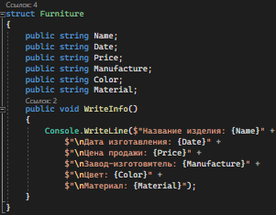

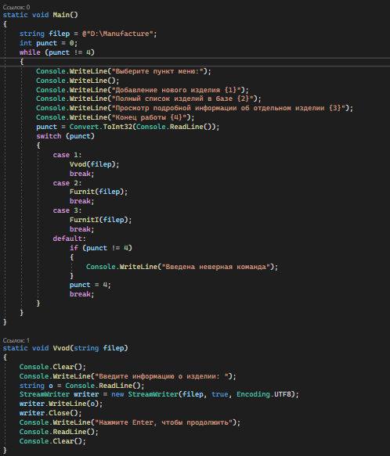

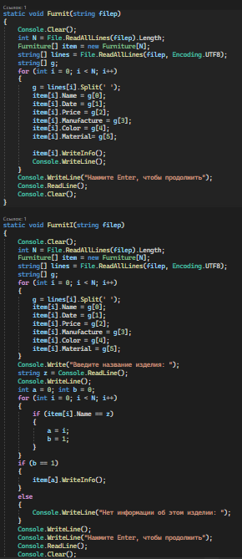

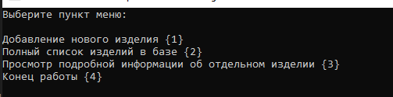

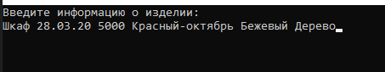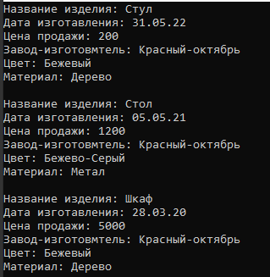

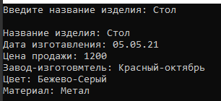:

Проверка работы программы

|  |  |  |  |  |  |  |
| --- | --- | --- | --- | --- | --- | --- |
| №  теста | Входные данные | |  | Результат | Ошибки |  |
| N | K, L | m |
| 1 |  |  |  |  |  |
| 2 |  |  |  |  |  |
| 3 |  |  |  |  |  |

Ответы на контрольные вопросы.

1. Для использования структуры ее необходимо инициализировать. Для инициализации создания объектов структуры, как и в случае с классами, применяется вызов конструктура с оператором new. Даже если в коде структуры не определено ни одного конструктора, тем не менее имеет как минимум один конструктор - конструктор по умолчанию, который генерируется компилятором. Этот конструктор не принимает параметров и создает объект структуры со значениями по умолчанию.
2. Наименование структуры. Наименование элемента
3. Различия Структуры и классы отличаются следующими особенности: Структуры — это типы значений; классы являются ссылочными типами. Переменная типа структуры содержит данные структуры, а не ссылку на данные в качестве типа класса.
4. Общая форма записи массива структур:
5. Имя_Структуры[] Имя_Переменной_массива = New Имя_Структуры[N]
   1. N – количество элементов массива